Федеральное агентство по образованию
Государственное образовательное учреждение высшего профессионального образования
УФИМСКИЙ ГОСУДАРСТВЕННЫЙ АВИАЦИОННЫЙ ТЕХНИЧЕСКИЙ УНИВЕРСИТЕТ

Кафедра Телекоммуникационные системы

Лабораторная работа №3
по дисциплине «Средства коммутации СПРС»

Выполнил: ст. гр СПР-507
Воронков Г.С.
Проверил: преподаватель
Исламова Н.Х.

Уфа 2006

Электронная АТС «Система 12» (SYST12) на примере АТС-50
Цель работы: Ознакомится с основными блоками и принципом функционирования системы 12 на примере АТС-50.

Описание системы
Система 12 была разработана в США и впервые установлена в 1978 г. под именем ITT-1240. Отличительной чертой системы является отсутствие централизованного управления. Любой модуль станции взаимодействует с другими модулями, подключаясь к ним через цифровую коммутационную сеть (DSN − digital switching network), которая выполняет функции коммутационного поля и среды обмена сообщениями между модулями системы. Структурная схема станции приведена на рисунке 1.
Рисунок 1 − Структурная схема станции системы 12
Станция содержит цифровое коммутационное поле и терминальные модули разного назначения. В каждом таком модуле имеется управляющий элемент ТСЕ, содержащий логику управления и память, причем ТСЕ всех модулей идентичны. Кроме того, предусмотрена группа вспомогательных управляющих элементов ACT, предоставляющих дополнительную вычислительную мощность.
Цифровое коммутационное поле DSN обеспечивает временную коммутацию каналов и строится из однотипных устройств – цифровых коммутационных элементов. Коммутационный элемент имеет 16 одинаковых двунаправленных коммутационных портов, в каждом из которых для передачи речи и данных доступны 30 временных каналов. Любой из 30 каналов любого из 16 портов может быть соединен с любым каналом этого же или любого другого порта. DSN содержит коммутаторы доступа, в которые включаются терминальные модули, и групповые коммутаторы, через которые устанавливаются соединения между коммутаторами доступа, обслуживающими разные группы терминальных модулей.
Структуру коммутационного поля можно разделить на 4 уровня. Первичная структура доступа − терминальный субблок (8 терминальных устройств и 2 коммутатора доступа; каждый терминальный модуль соединен одним ИКМ-трактом с портом первого коммутатора доступа и вторым ИКМ-трактом – с портом второго коммутатор). Следующий уровень − терминальный блок (4 терминальных субблока и один групповой коммутатор; один порт каждого коммутатора доступа соединен ИКМ-трактом с одним портом группового коммутатора, что обеспечивает терминальному блоку возможность установления соединения между линиями, включенными в 32 терминальных модуля). Следующая структурная единица − секция. Представляет собой двухкаскадный блок групповой коммутации, первый каскад которого составляют групповые коммутаторы восьми терминальных блоков, причем каждый из коммутаторов этого каскада соединен ИКМ-трактом с одним портом каждого из коммутаторов второго каскада. Последняя структурная единица − трехкаскадная плоскость групповой коммутации, состоящая из 16 секций, связанных с 8-ю группами по 8 групповых коммутаторов. Структура коммутационного поля DSN представлена на рисунке 2.

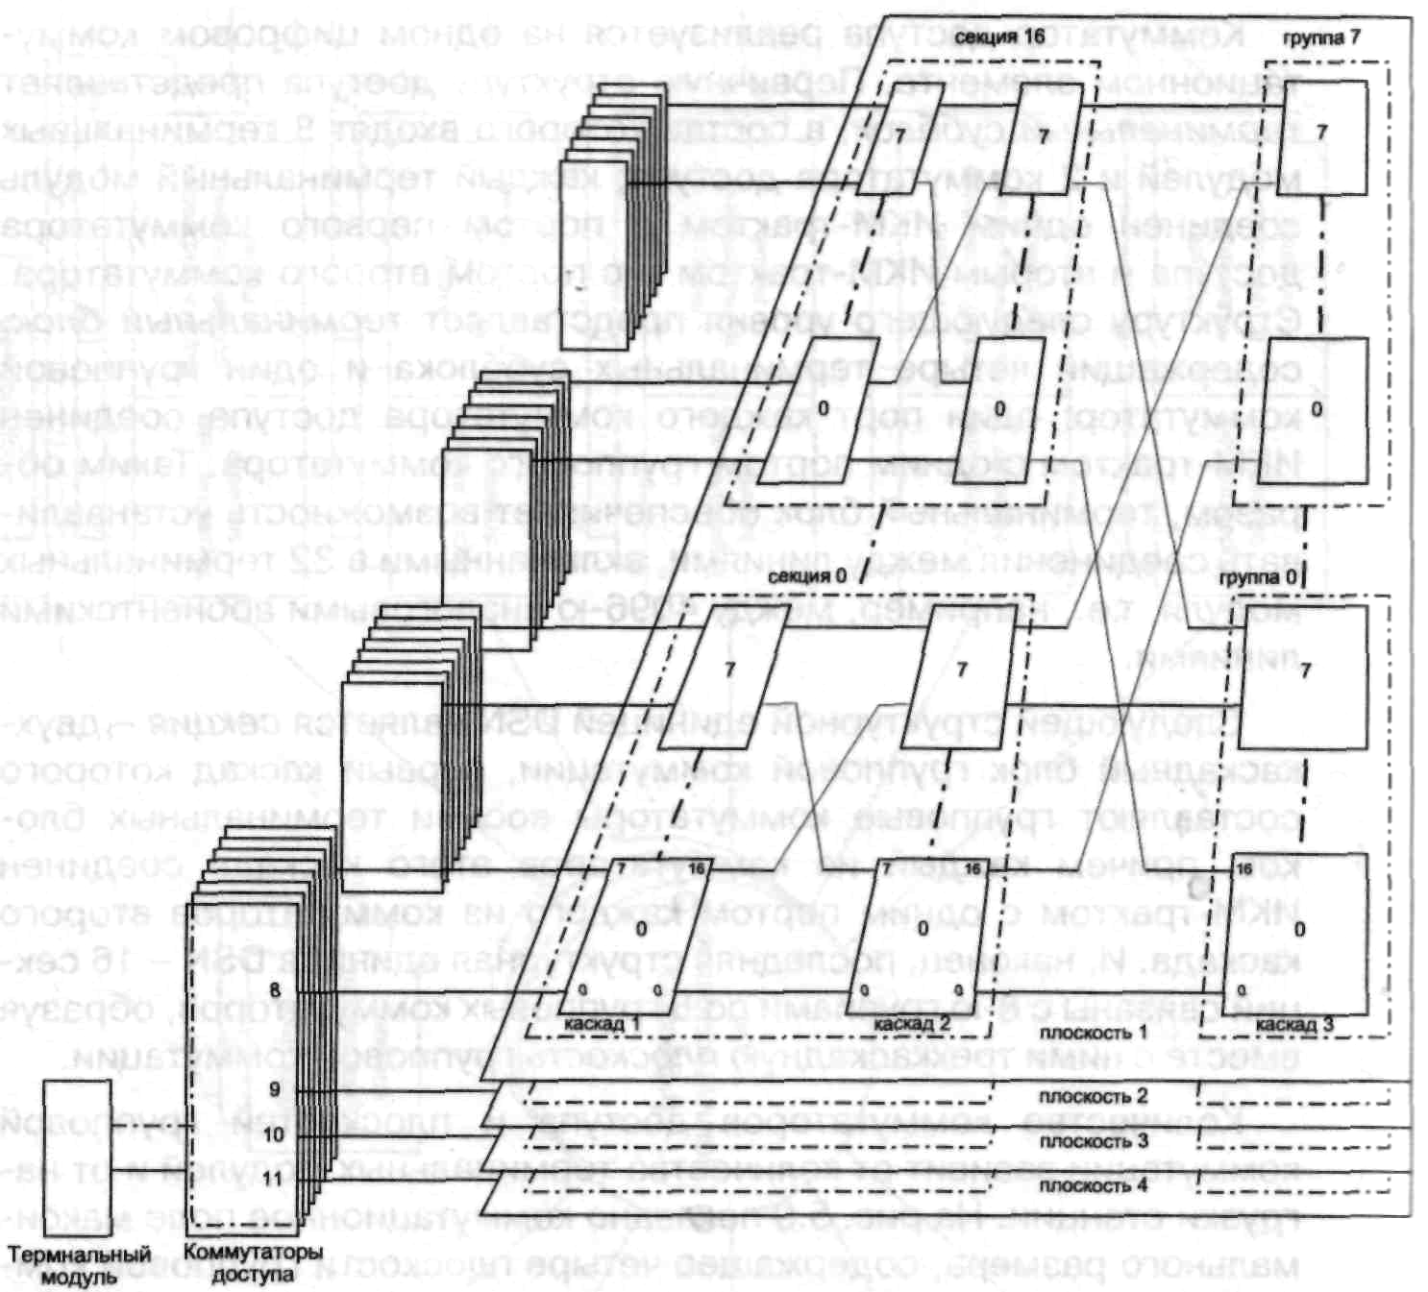
Рисунок 2 − Структура коммутационного поля DSN

На АТС-50 применяется станция производства компании ALCATEL. Станция ALCATEL 1000 S12 имеет высокую надежность и низкую потребность в техническом обслуживании. Надежность системы достигается распределенным управлением по всей системе. При децентрализованном управлении неисправность одного модуля оказывает только ограниченное влияние на всю систему. Станция имеет широкий спектр областей применения:
- телефонная сеть общего пользования (PSTN), (ТФОП);
- цифровая сеть с интеграцией обслуживания (ISDN) (ЦСИО);
- наземная сеть подвижной связи общего пользования (PLMN);
- ведомственные (специальные) сети.
Основные параметры ALCATEL 1000 S12:
- Максимальная емкость АТС составляет 100000 АЛ;
- Максимальная емкость узла – 60000 СЛ;
- Максимальное число вызовов в ЧНН − 750000;
- Максимальная пропускная нагрузка для опорной станции – 25000 Эрл.

Вывод:
В ходе работы ознакомился с принципом работы АТС системы 12 на примере АТС-50. На данный момент подключено к станции 20000 абонентов. Интенсивность нагрузки, создаваемой одним абонентом, составляет 0,1 Эрл. Блокировок нет. АТС предоставляет услуги ISDN по каналу 128 кбит/с, однако услуга не пользуется большой популярностью. Элементная база станции − БИС и СБИС. Питание станции резервировано: аккумуляторные батареи работают в буферном с электрической сетью режиме для обеспечения АВР. На аккумуляторах станция полностью работоспособна в течение 6 часов. Также предусмотрено питание станции от дизель-генератора при долговременном нарушении электроснабжения.

